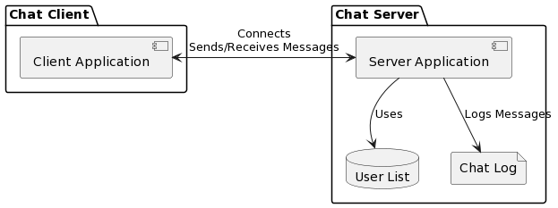

**Client**

**Serveur**

